3.neděle po Zjevení Páně 26. ledna 2025
1.Dnešní neděle je 3. nedělí po Zjevení Páně. Děkujeme a hudební doprovod sestře Dagmar Jarkovské. Po kázání zazněla Fuga G dur Jiřího Ignáce Linka. Děkujeme také Es bandu. V Tlučné se dnes bohoslužby konají také, slouží bratr Jiří Tomášek.
2. Příští neděle je první únorová, bude tedy slavena sv. Večeře Páně. Bohoslužby zde v Plzni opět povede sestra farářka, v Tlučné se bohoslužby nekonají.
2. února jsme také zváni na podvečerní hudební nešpory od 17.00 hodin. Zazní barokní hudba pro smyčcové nástroje, biblickým zamyšlením doprovodí kaplan Diakonie br. Ondřej Pellar.

3. Pravidelný program: 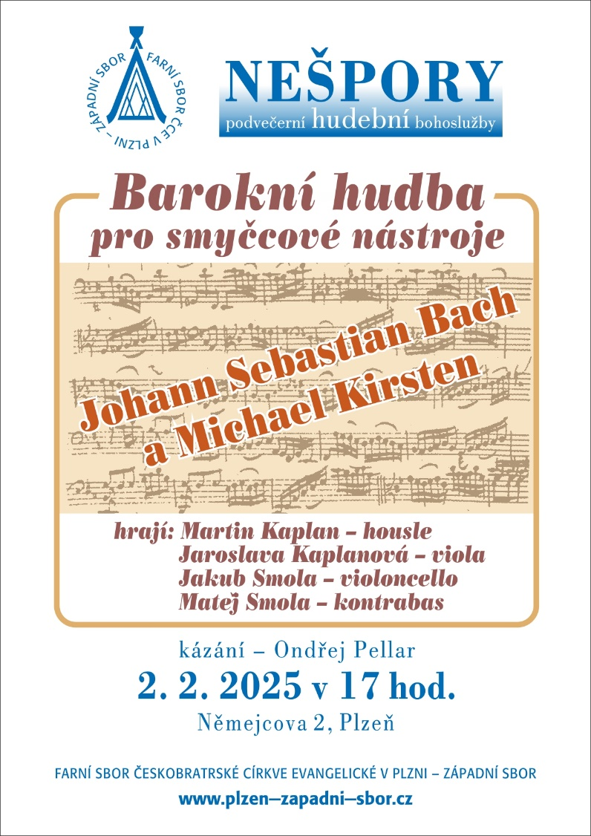
- Ve středu 29. ledna v 18.00 – Hovory s Galileem. Přednášet bude PhDr. Martin Prošek, Ph.D., ředitel Ústavu pro jazyk český akademie věd ČR.
Téma: Současná čeština - jaká je a jak (dobře) nám slouží?
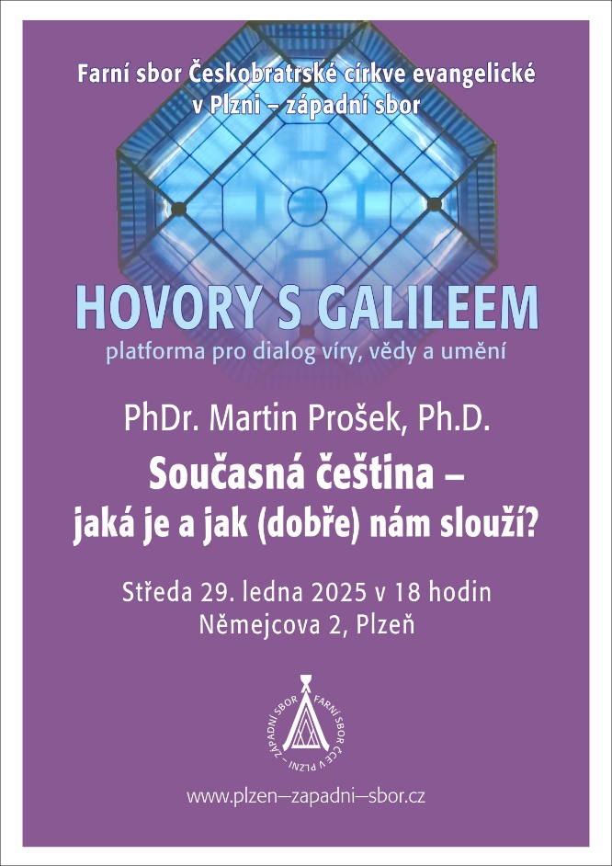

- Ve čtvrtek – biblická hodina odpadá. Sestra farářka se účastní farářského kurzu.

4. Minule už tady zazněla informace o sborovém výletě, který se připravuje na 26. a 27. dubna. Zastavíme se v Přelouči, přespíme v Bělči, neděli strávíme v Hradci Králové. Zájemci se mohou hlásit se u bratra kurátora.
5. Jsme zváni na instalaci br. f. Jaroslava Vokouna do Merklína. Slavnost proběhne 9. února, začíná ve 14.00 hodin
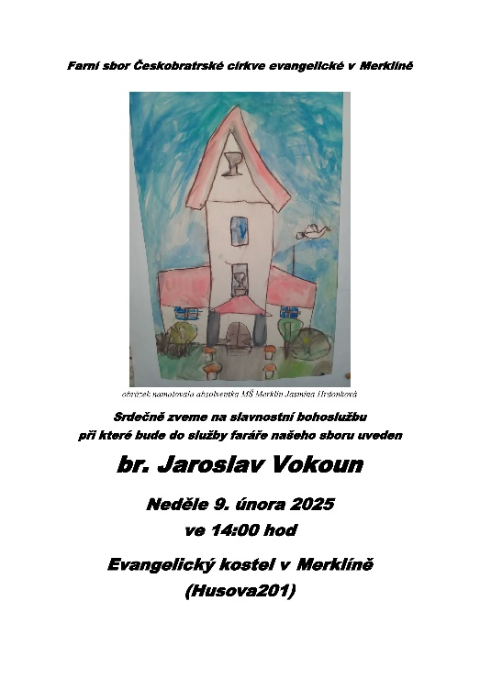

6. Přišla nám také pozvánka do Klubu seniorů v Korandově sboru.
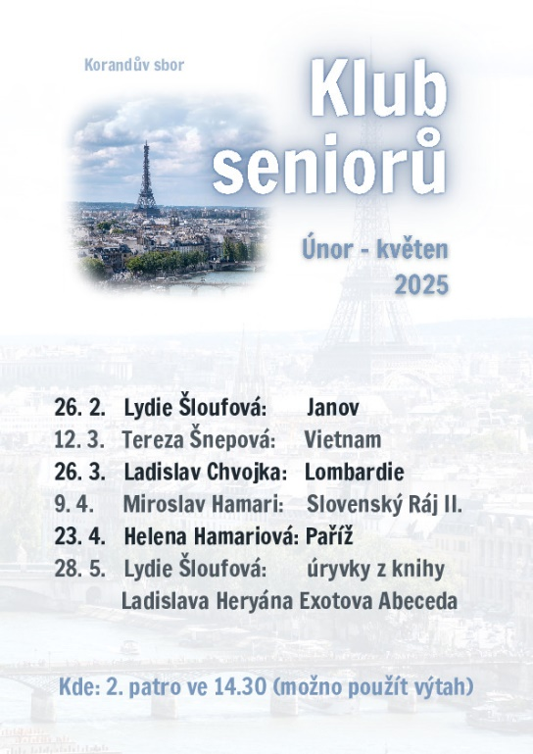
7. Sbírky:
- Dnešní chrámová sbírka je určena pro potřeby sboru.
- Příští neděli, tedy 2. února, bude vykonána sbírka do fondu, z něhož je poskytována zaměstnancům církve (současným i bývalým) finanční výpomoc formou bezúročných půjček, příspěvků a darů zejména v případě nemoci či jiné tíživé situace.
8. Po bohoslužbách jsme jako vždy zváni do presbyterny na kávu a na čaj.

